Доклад

**Математическо моделиране на нервни импулси. Модел на Ходжкин – Хъксли.**

Изготвен от:

Ксения Цочева, Мария Паскова и Николай Стойков

Ръководител на проекта:

Тихомир Иванов

Съдържание

1. Увод 3

2. Структура на неврона 4

3. Описание на модела 5

4. 6

5. изследваНе на зависимостта на ,, , ,от . (J ion) 6

6. при фиксирани стойности на ще рагледаме системата ОДУ за . 8

7. изводи от математическите резултати до тук 11

8. симулира се протичането на нервен импулс в даден аксон чрез моделът на Hodgkin-Huxley ( за целта системата диференциални уравнения ще да бъде решена числено). 12

9. проучване за решения на ЧДУ от тип бягаща вълна ( какво представляват тези решения, кога се появяват и др.). 13

10. Приложение на Темата в реалността 14

# Увод

1)В началото ще ви разкажем за основните неща по тази тема,

В часовете по биология и не само сме си задавали много пъти въпроси като: Кои сме ние? Какво правим, по какво се различаваме от животните, какво ни прави различни ( един от друг и от другите видове животни и т.н.)? Как мислим? Как функционира нашето тяло? Защо имаме толкова много системи и защо една единствена система прави връзката между всички останали и ни прави активни хора. Да нервната система е виновна за изпращането на импулси към мозъка и движението на крайниците ни и всички останали органи.

 На клетъчно ниво нервната система се характеризира с наличието на специален вид клетка, наречена неврон или „нервна клетка“. Невроните имат специални структури, които им позволяват да изпращат сигнали бързо и точно към други клетки. Те изпращат тези сигнали под формата на електрохимични вълни предавани по тънки влакна, наречени аксони.

2)Някои по-интересни факти, които намерихме в интернет .

Сред всички възможни TED talks на тема невронаука, много ме грабнаха следните факти. Една жена на име Сюзан Хоузел се е запитала много интересни въпроси преди около 10 години.

Например: Защо ние изучаваме животните, а не те нас?

Тогава учените са мислели, че всички мозъци са устроени по един и същи начин, но според нея това не е точно така, защото се получава противоречие с големината на мозъка, броя на невроните и животното, което има този мозък. Например кравата и шимпанзето имат еднавко тежащи мозъци, но определено те имат различни умствени възможности.

Ако мозъците са еднакво устроени би трябвало да сравняваме по големина на мозъците, но нашият не е най-голям. Следователно големината няма толкова голямо значение, значи има нещо друго специално в нашия мозък. Може би има значение броят на невроните в мозъка, а не неговата големина. Тогава си задава въпроса колко са невроните – 100 милиадра, но това по никакъв начин няма покритие и тя решава да направи супа от мозъка като унищожи мембраните и запазва клетъчните ядра и така може да се проброи доста точно броят на невроните – стига до извода, че те са 86 милиарда в мозъка и 16 милиарда са в кората и това е най-големият брой неврони в мозъчна кора.

Но за всички тези неврони е нужна енергия, която да ги подържа, човешкият мозък използва 25% от енергията, която получава средно човек.

Така разбрахме, че има зависимост на броят на неврони, големината на тялото и енергията, която се получава при храненето. При другите животни – са много по тежки от нас, защо нямат повече неврони. Тайната се крие в храната, ние успяваме с по-малко храна да извличаме много повече енетгия, докато животните ядат сурова храна, която е много трудна за обработка и по този начин те са спрели да се развиват мозъка си. Готвенето е ключа към нашият богат на неврони мозък.

След като се запознахме накратко с проекта, ние започнахме да задълбочаваме интереса и знанията си в тази насока. Имахме няколко задачи, които трябваше да свършим, за да изследваме достатъчно добре математическият модел на Hodgkin-Huxley.

За тази цел използвахме следната програма – Wolfram Matematica, чрез която направихме по-сложните пресмятания и начертахме графиките, които са приложени в реферата.

# Структура на неврона

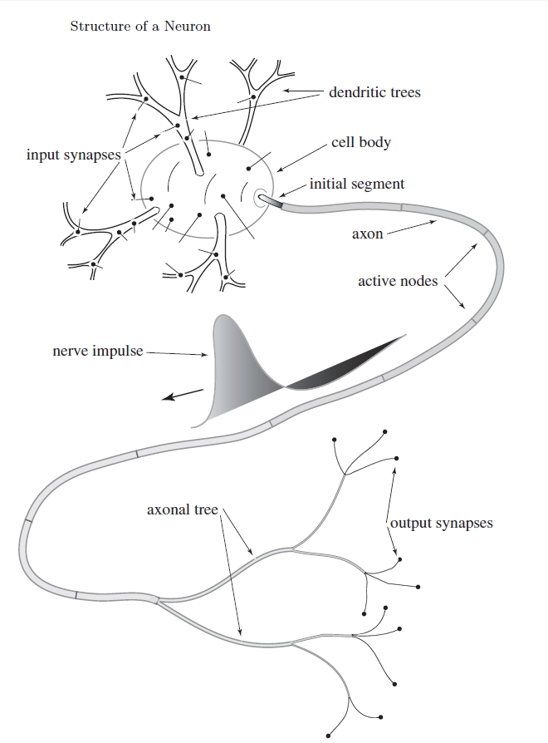

 На клетъчно ниво нервната система се характеризира с наличието на специален вид клетка, наречена неврон или „нервна клетка“.

* Дендрити - Състоят се от звездовидно телце, няколко къси израстъци (дендрити)
* Аксон - Невроните имат специални структури, които им позволяват да изпращат сигнали бързо и точно към други клетки. Те изпращат тези сигнали под формата на електрохимични вълни предавани по тънки влакна, наречени аксони – това е дългият израстък. Аксонът извежда нервните импулси от клетъчното тяло, пренасяйки информация до друга клетка. Нервните импулси са еднопосочни в аксонът, но невронът може да получи информация под формата на протеини които се придвижват от синапса до клетъчното ядро. Много неврони имат само един аксон, но той се разклонява в много направления и така прави възможна комуникацията с много клетки.
* Функцията им е да приемат, обработват и предават нервна информация. Важна характеристика на невроните е наличието на възбудими мембрани, които им позволяват да провеждат нервни импулси.
* Синапс е малко пространство между аксон на един неврон (пресинаптичен) с дендрит на друг(постсинаптичен).Синапсът е изолиран от останалото междуклетъчно пространство. Съществуват два вида синапси: електричен (А) и химичен (Б). Електрическите синапси са по–бързи, но малко разпространени в живите организми. За разлика от електричните, химичните синапси са силно разпространени и могат да бъдат както стимулиращи, така и подтискащи в зависимост от невротрансмитера отделян от пресинаптичния неврон.
* Сома  се нарича луковичоподобният край на неврона съдържащ клетъчното ядро. Тази част е позната и като клетъчно тяло.

# Описание на модела

// ТО ДО

- напрежение

- видове ток

- влизане и излизане на йони

- стигане досисмтемата от ,, 

- стигане до уравнение на кабела

# 

# изследваНе на зависимостта на ,, , ,от . (J ion)

//ТО ДО – по подробно описание на кривите – координатните оси какво са

От $J_{ion}[t_]=G_{Na}*{(m[t]/.P[[1]])}^{3}*(h[t]/.HD[[1]])*(60-V_{Na})+G_{K}*{(n[t]/.ND60[[1]])}^{4}*(60-V_{K})+G_{L}*(60-V_{L});$ знаем, че и  отговарят за отварянето и затварянето на каналчетата, през които преминава , a  отговаря за каналчетата, през които преминава . Затова преди да изследваме $J_{ion}$ ще видим как се променят те в зависимост от напреението.

  

  

,,  са равновесните положения на .

ни определят броят на отворените каналчета, през които преминават , а  ни определя процента на отворените каналчета, през които преминават .

Първо ще фиксираме напрежението и ще разгледаме спрямо него как ще се промени процентът на отворените и затворените каналчета.



$$Plot[m_{0}[V],\{V,-50,100\}]$$

На дадената графика виждаме процента на отворените каналчета на  спрямо напрежението.



$$Plot[h_{0}[V],\{V,-50,100\}]$$

На дадената графика виждаме процента на затворените каналчета на  спрямо напрежението.



$$Plot\left[n_{0}\left[V\right],\left\{V,-50,100\right\}\right]$$

На дадената графика виждаме процента на затворените каналчета на  спрямо напрежението.

# при фиксирани стойности на ще рагледаме системата ОДУ за .

Сега ще фиксираме напрежението и ще разгледаме спрямо времето как ще се промени процентът на отворените и затворените каналчета по продължението на аксона.

$Plot[m[t]/.M[[1]],\{t,0,10\},PlotRange→All]$ при фиксирано напрежение 15.



$Plot[m[t]/.P[[1]],\{t,0,10\},PlotRange→All]$ при фиксирано напрежение 60.





$$Plot[\{h[t]/.HD[[1]],m[t]/.P[[1]]\},\{t,0,10\},PlotRange→All]$$

На горната графика можем да видим каква е зависимостта на процента на отворените и затворените каналчета, като червената крива е процентът отворени, синьата – процентът на затворените. ( м расте много по-бързо – каналчетата се отварят много бързо, и чак след това започва да действа х – започва затварянето им, но по-бавно от отварянето).

Тъй като коефициентът, който определя поведението на каналчетата, през които преминават  йони се изразява в следващата графика при напрежение 60 (мили волта).





$$Plot[(h[t]/.HD[[1]])*{(m[t]/.P[[1]])}^{3},\{t,0,10\},PlotRange→All]$$

$$Plot[n[t]/.ND15[[1]],\{t,0,100\},PlotRange→All]$$

Тук виждаме процента на отворените каналчета на  при напрежение 15 в зависимост от времето.



$$Plot[n[t]/.NDn20[[1]],\{t,0,100\},PlotRange→All]$$

Тук виждаме процента на отворените каналчета на  при напрежение -20 в зависимост от времето.



$$Plot[n[t]/.ND60[[1]],\{t,0,100\},PlotRange→All]$$

Тук виждаме процента на отворените каналчета на  при напрежение 60 в зависимост от времето.

# изводи от математическите резултати до тук

До тук разгледахме само някои променливи, сега ще видим j-ion.





$$J_{ion}[t_]:=G_{Na}*{(m[t]/.P[[1]])}^{3}*(h[t]/.HD[[1]])*(60-V_{Na})+G_{K}*{(n[t]/.ND60[[1]])}^{4}*(60-V_{K})+G_{L}*(60-V_{L});$$

$$Plot[J_{ion}[t],\{t,0,10\},PlotRange→All]$$

$$J_{ion15}[t_]:=G_{Na}*{(m[t]/.M[[1]])}^{3}*(h[t]/.HD15[[1]])*(15-V_{Na})+G_{K}*{(n[t]/.ND15[[1]])}^{4}*(15-V_{K})+G_{L}*(15-V_{L});$$

$$Plot[J_{ion15}[t],\{t,0,30\},PlotRange→All]$$

# симулира се протичането на нервен импулс в даден аксон чрез моделът на Hodgkin-Huxley ( за целта системата диференциални уравнения ще да бъде решена числено).

За да можем да покажем реално графиката на това как протича нервния импулс през аксона на клетката ще трябва да решим уравнението на кабела, което има следния вид:



Също така ще трябва да решим и системата диференциални уравнения за m, n, и h.

За решение на диференчната схема се изполва метода за апроскимация на производни.



Апроксимирайки всяка производна в уравнението по подобен начин ще получим числено решение на диференциалното уравнение, което представлява диференчна схема.

За да намерим решение ни трябват начални условия:

u(x, 0) – където x е точка по продължението на аксона в нулев момент от време.

u(0, t) – гранично условие в нулевата точка във всеки момент от време.

u(l, t) – l е крайната точка на аксона във всеки момент от време.

тези гранични условия са както следва:

u(l, t) = 0





Сега следва да разпишем уравнението на кабела като заместим в него.



След като решим диференчната схема получаваме матрица от точки които можем да начертаем.

# проучване за решения на ЧДУ от тип бягаща вълна ( какво представляват тези решения, кога се появяват и др.).

Ако имаме бягаща вълна със скорост u(x,t) и разгледаме следното ЧДУ

dt[u(x,t)] + cdx[u(x,t)= 0], x€ R, t> 0.

Ако предположим, че вълната не си сменя формата с течение на времето,

Получаваме

u(x,t)=f(x’)

Ако вълната се движи със скорост v за време, за изминатото разстояние x имаме :

x’=x-vt

Следователно за уравнението на бягащата вълна ще имаме:

u(x,t)=f(x-vt)

Решенията на това диференциално уравнение са показани на графиката.

Подобно поведение ще очакваме и за решенията на нашия модел.

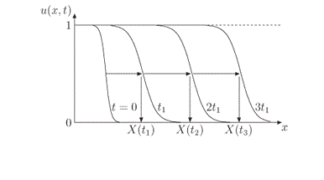

# Приложение на Темата в реалността

* Тъй като нервната система е тази, която свързва всички системи и анализира данните от външната среда. Всичко това се осъществява от един специфичен вид клетки – именно нервните клетки. През тях преминават импулси от външния свят, които се анализират от мозъка и след това се изпълняват. Всичко това се случва за страшно малко време и по този начин е устроен човекът.
* В наши дни технологията е много напреднала и всичко се компютаризира и автоматизира. Една от задачите на инжинерите е да автоматизират човека – да създадат някакъв вид заместител, който да може да прави голяма част от нещата, които сега се вършат от човека – именно роботи. От много години се работи по такива проекта, като има и някои завършени – има ръка, която се импортира и спрямо нервния импус изпращан от мозъка тя се движи. Това е голям напредък в биологията и изцяло в науката. Всичко това е постигнато с много изчисления, модели на нервния импулс и много математика. Но това е само част от развитието на тази наука – изкуственият интелект. Друг аспект е създаването на софтуер, който да наподобява човек и да помага на хората по някакъв начин. Свързването на този софтуер с хардуер прави робот- домакиня. Има такива проекти, дори работещи машини в света. Но нашия мозък има много големи възможности, дори повече от възможностите на един суперкомпютър, поради тази причина е много трудно той да бъде предвиден. Има над 86 милиарда неврона в мозъка на човека, като всеки един неврон е различен по рода си и се свързва и изпълнява различни задачи.

Друго приложение на анализа на човешкия мозък е психологията и анализирането на поведението и мисленето на човека. В криминалната психология също до голяма стешен се анализира мисленето на човека.  
самолети ракети, роботи, автомобили – Лондон лека железница без шофьор.

* Изкуствените невронни мрежи, обучени с алгоритъма на обратно разпространение на грешката, са обещаващ инструмент за прогнозиране. Те успешно могат да се използват за прогнозиране седмичните продажби на водеща марка рафинирано олио, като в качеството на независима променлива, влияеща върху обема на продажбите, се използва единствено факторът време. Предиктивните способности на невронната мрежа се оценяват като нейният среден абсолютен процент на грешка, изчислен на база данните от тестовата извадка, се съпоставят с тези на две известни конвенционални техники за прогнозиране – ARIMA и Експоненциално изглаждане. Резултатът от тази съпоставка показва, че невронните мрежи с право разпространение дават по-добри резултати от традиционните методи, то тяхното използване е неефективно, тъй като те осигуряват незначително повишаване в прецизността на прогнозата в сравнение с Експоненциалното изглаждане.
* Изкуствените невронни мрежи ( Artificial neural networks ) са съвременна, компютърно-базирана техника за прогнозиране, която наподобява някои от процесите на обработка на информация, протичащи в човешкия мозък. Също като човешкия мозък невронните мрежи имат способността да “учат” и да актуализират параметрите на своите прогнози при натрупване на опит. Изкуствената невронна мрежа е стилизиран модел на човешкия мозък.
* Моделиране и диагностика на сърдечно-съдовата система Невронни мрежи са използвани експериментално за моделиране на сърдечно-съдовата система. Разработеният индивидуален модел може да се сравнява с реалните физиологически измервания на пациента, за да се постави диагноза.